Saudi-Arabien : Drohnenangriff auf die Erdöl verarbeitende Industrie

Putin erörterte mit dem saudi-arabischen Verteidigungsminister, dem Prinzen Mohammed ben Salman, die Drohnenattacke auf die Erdölförderanlage Saudi Armko.

Der Energieminister des Scheichtums von Saudi Arabien erklärte, dass nach dem Anschlag die Erdölförderung zur Hälfte wieder aufgenommen worden ist und Ende des Monats den vorherigen Stand erreicht haben wird.

Bis heute ist nicht klar, wer hinter dieser Attacke steckt.

In den USA macht man den Iran dafür verantwortlich.
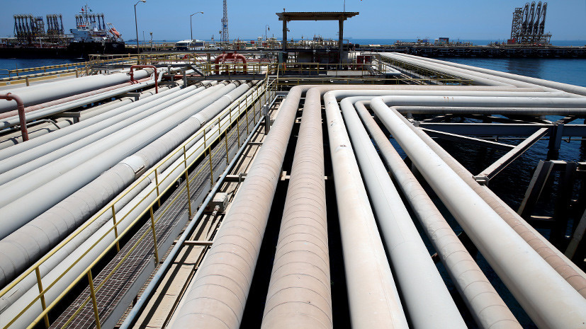
- © Ahmed Jadallah/Reuters

Der Präsident der RF brachte seine Besorgnis über diesen Anschlag zum Ausdruck und sprach sich für eine sorgfältige Untersuchung dieses Vorfalls aus.
Am 17. September fielen die Erdölpreise nach einem Rekordanstieg der Erdölpreise.
Der amerikanische Senator Lindsi Grem rief nach diesem Anschlag dazu auf, sämtliche Erdöl verarbeitende Werke Irans zu bombardieren.
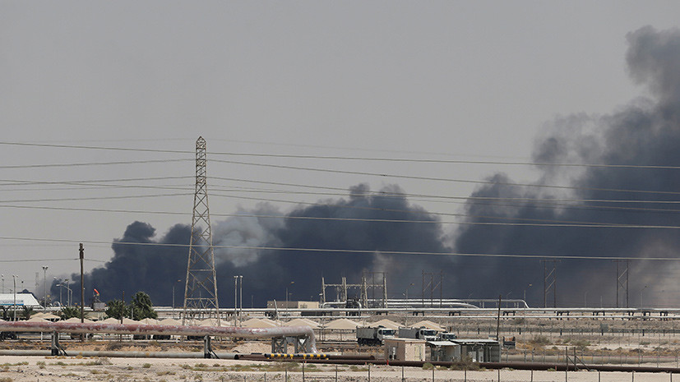
- Reuters

Am 17. September 2019 erklärte AFP, dass die USA Beweise für eine Täterschaft des Iran sammelt und diese Beweise der UNO-Vollversammlung in der nächsten Woche vorlegen will.
Iran lehnt kategorisch die Täterschaft beim Anschlag auf saudi-arabische Erdölförderanlagen ab.
Der iranische Verteidigungsminister erklärte dazu:
„Es ist völlig klar, dass es dabei um den Konflikt zwischen dem Jemen und Saudi-Arabien geht.
Eine der Seiten dieses Konflikts—Jemen—bekannte sich offen zu diesem Angriff“, wird er von ISNA zitiert.
„ Der Grund der jemenitischen Drohnenattacke ist klar. Die Jemeniten leiden schon jahrelang unter schweren Militärattacken seitens der Saudischen Koalition und befinden sich in einer kritischen Situation durch die von Saudi-Arabien verhängten Blockade“ erklärte er weiter.

Ungeachtet dessen hat sich Saudi-Arabien in dieser Krisensituation richtig verhalten und demonstrierte maximale Offenheit. Gleichzeitig offenbarte es eine schwache Verteidigung seiner Erdölinfrastruktur, erklärte der Stellvertreter des Institutes für nationale Energetik, Alexander Frolow gegenüber RT.

Das wird in Zukunft zu einer Steigerung der Kosten für „Sicherheitsmaßnahmen“ führen.
„Die Attacke von Seiten Jemens demonstrierte, dass Saudi-Arabien schutzlos ist.
Im Großen und Ganzen geht es also nicht darum, dass Saudi Arabien die zerstörte Infrastruktur wieder aufbauen wird, sondern darum, ob die Saudis die Verteidigungsmaßnahmen erhöhen können, damit sich ähnliches nicht wiederholt“., sagte Stanislaw Mitrachonowitsch, ein Experte des Fonds nationaler energetischer Sicherheit.
Man muss nämlich davon ausgehen, dass eine Destabilisierung in der Region die Erdölpreise in der Welt erhöhen wird.
Außerdem erhöht das Ganze einen Zusammenstoß zwischen den USA und dem Iran.
„Sollten die USA sagen, dass der Iran tatsächlich hinter diesen Drohnenanschlägen steckt, dann schließe ich nicht aus, dass die USA den Druck auf den Iran erhöht
( mindestens aber eine Erhöhung der Sanktionen )
und ich schließe nicht aus, dass es z.B. nach den Wahlen im nächsten Jahr zu einen militärischen Szenario kommen kann“ äußerte Mitrachonowitsch gegenüber RT.
Quelle: https://russian.rt.com/world/article/669358-putin-ataka-saudovskaya-araviya?utm_source=Newsletter&utm_medium=Email&utm_campaign=Email

